旺苍县召开电力保供调度会

近期，四川省遭遇有气象记录以来最严峻的高温干旱灾害性天气，面临同期最高极端温度、最少降雨量、最高电力负荷的叠加局面。8月21日，旺苍县召开电力保供调度会，研判分析形势，安排部署有关重点工作。
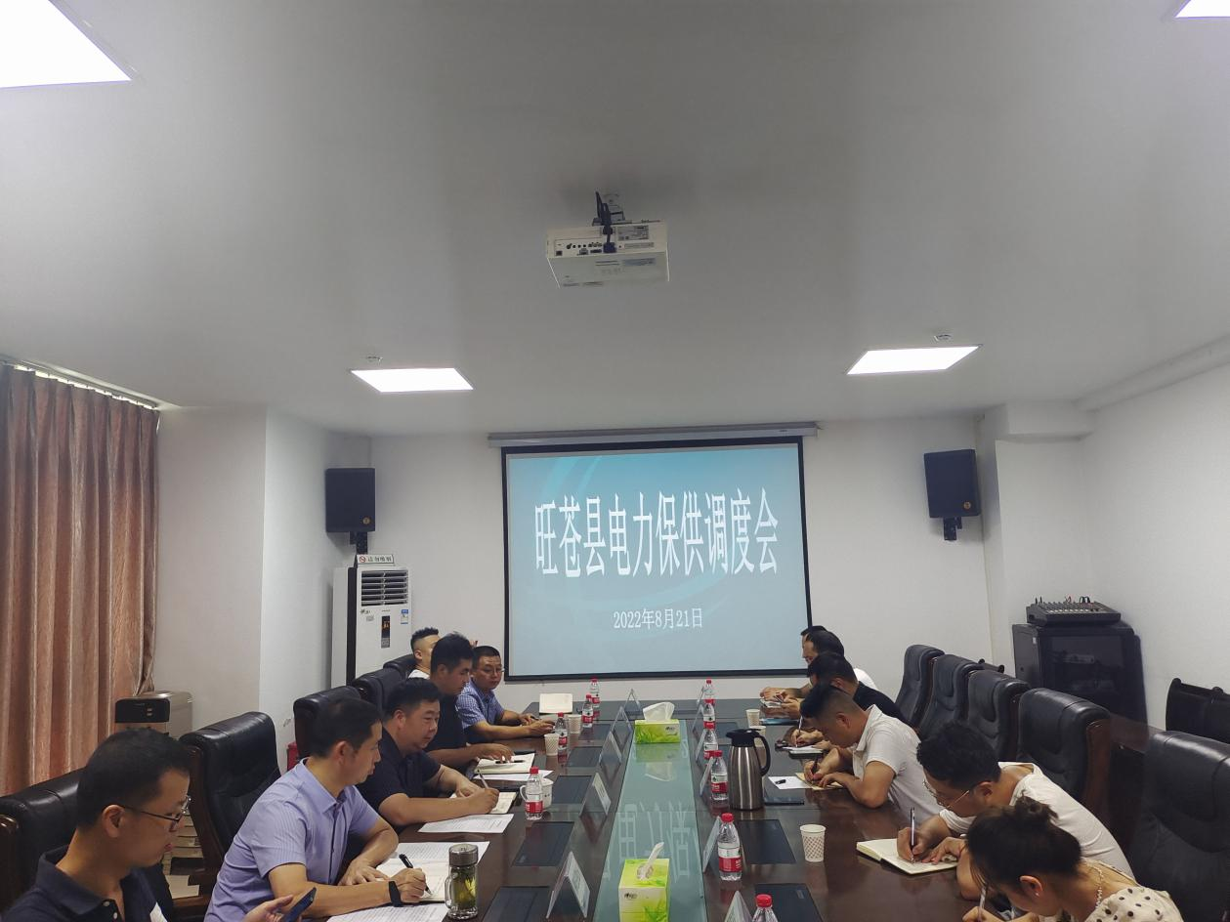
会议指出，我省首次启动的突发事件能源供应保障一级应急响应，要充分认识当前电力供需的紧张形势，把电力保供作为一项重要政治任务，全面落实省、市关于“让电于民”有序用电全力保障民生用电的工作部署，全力以赴保安全、保民生、保重点。
会议强调，各有关部门要切实履行行业主管部门职责，严格落实“保安全、保民生、保重点”各项要求，要持续做好县域内工业企业、大型商超、酒店等重点领域的宣传动员工作，引导全县各级企事业单位和广大群众科学用电、节约用电。要加强检查督导，确保企业、商业综合体、企事业单位等严格落实负荷降压要求。要及时了解掌握省、市电力保供新要求、新部署，牢牢守住城市安全和民生用电底线。

